ERASMUS-Incoming-Outgoing-Bilanz für das Studienjahr 2008/09
Universität: ERASMUS-Incoming-Outgoing-Bilanz nach Ländern
(Incoming Gesamt 265 / Outgoing 561, Stand 08. 2009)
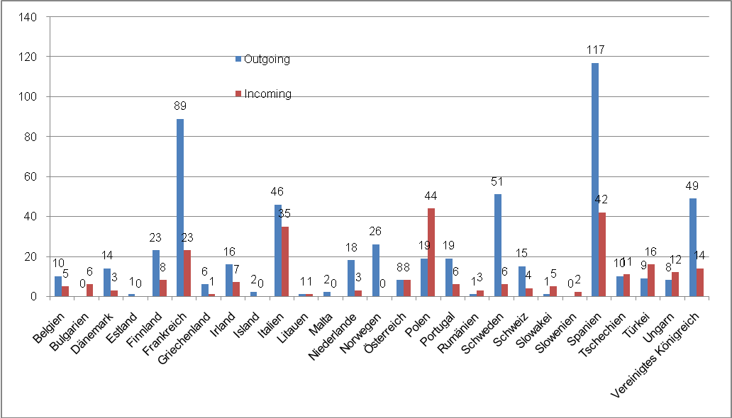
Universität: ERASMUS-Incoming-Outgoing-Bilanz nach Fakultäten
(Incoming Gesamt 265 / Outgoing 561, Stand 08. 2009)
